Карточка наблюдения условий оказания услуг организациями дошкольного образования
Открытость и доступность информации об организации
1. Информация о месте нахождения образовательной организации, ее представительств и филиалов (при наличии)
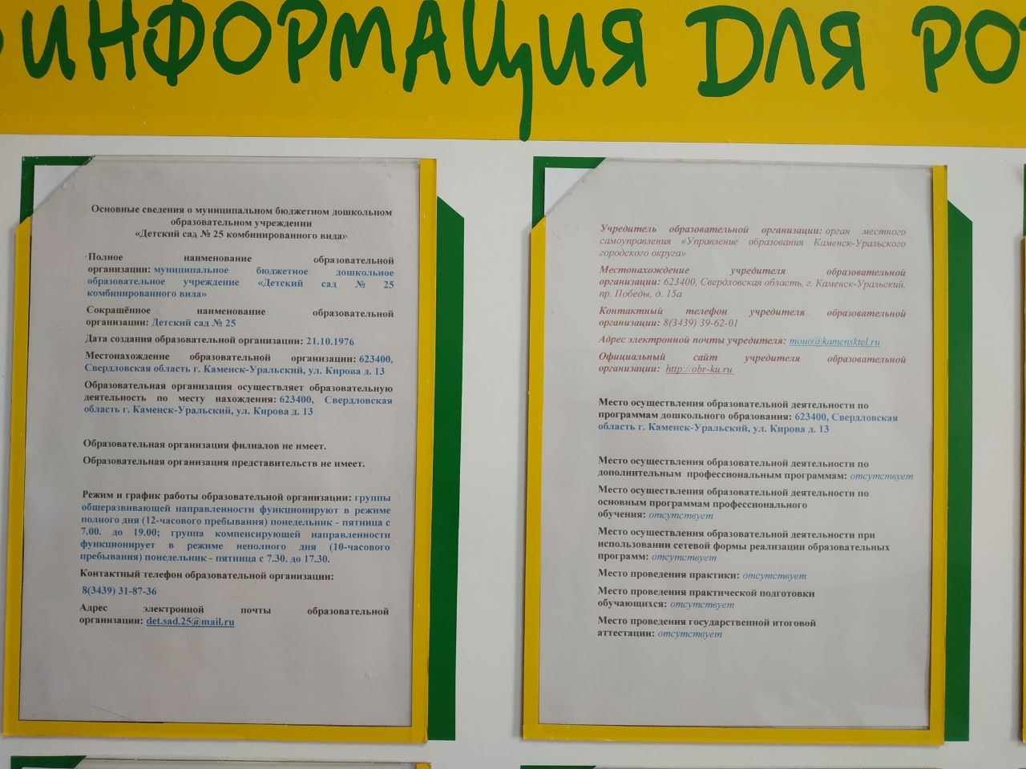

2. Информация о режиме и графике работы образовательной организации, ее представительств и филиалов (при наличии)

3. Информация о контактных телефонах и об адресах электронной почты образовательной организации, ее представительств и филиалов (при наличии)

4. Информация о структуре и об органах управления образовательной организации (в том числе: наименование структурных подразделений (органов управления); фамилии, имена, отчества (при наличии) и должности руководителей структурных подразделений; места нахождения структурных подразделений (органов управления) образовательной организации (при наличии); адреса официальных сайтов в сети «Интернет»
структурных подразделений (при наличии); адреса электронной почты структурных подразделений (органов управления) образовательной организации (при наличии)
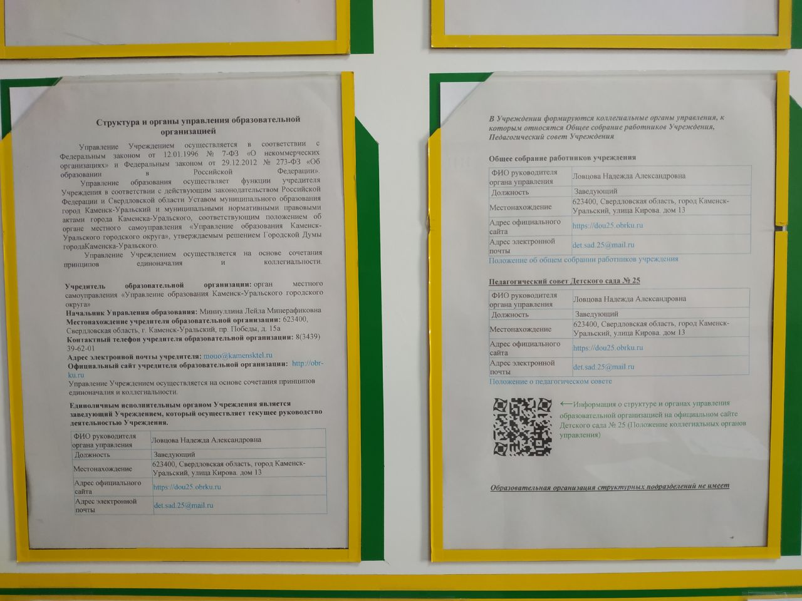

5. Локальные нормативные акты, предусмотренные частью 2 статьи 30 Федерального закона от 29 декабря 2012 г.
№ 273-ФЗ «Об образовании в Российской Федерации» (по основным вопросам организации и осуществления образовательной деятельности, в том числе регламентирующие правила приема обучающихся, режим занятий обучающихся, формы, периодичность и порядок текущего контроля успеваемости и промежуточной аттестации обучающихся, порядок и основания перевода, отчисления и восстановления обучающихся, порядок оформления возникновения, приостановления и прекращения отношений между образовательной организацией и обучающимися и (или) родителями (законными представителями) несовершеннолетних обучающихся), а также правила внутреннего распорядка обучающихся, правила внутреннего трудового распорядка и коллективный договор (при наличии)
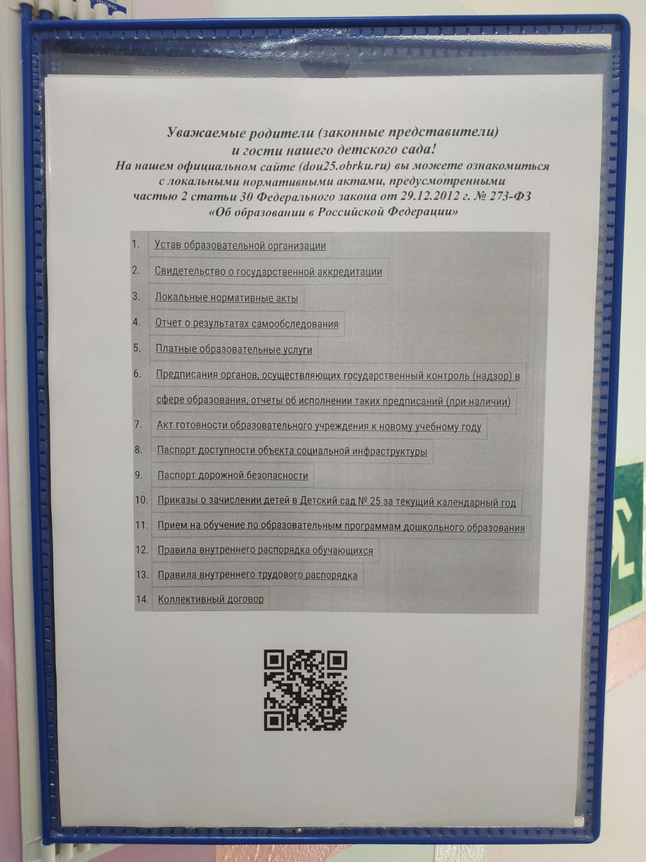

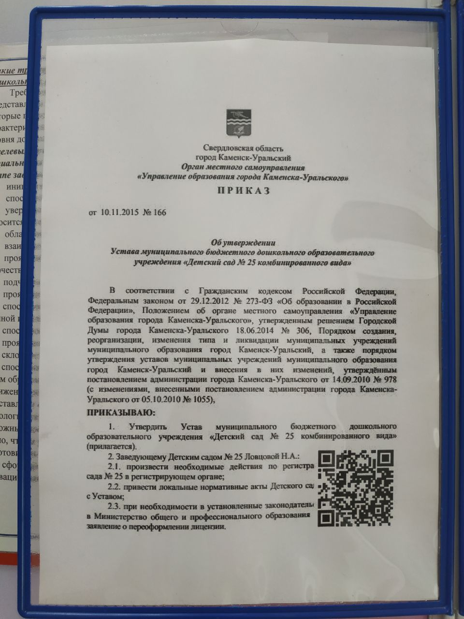
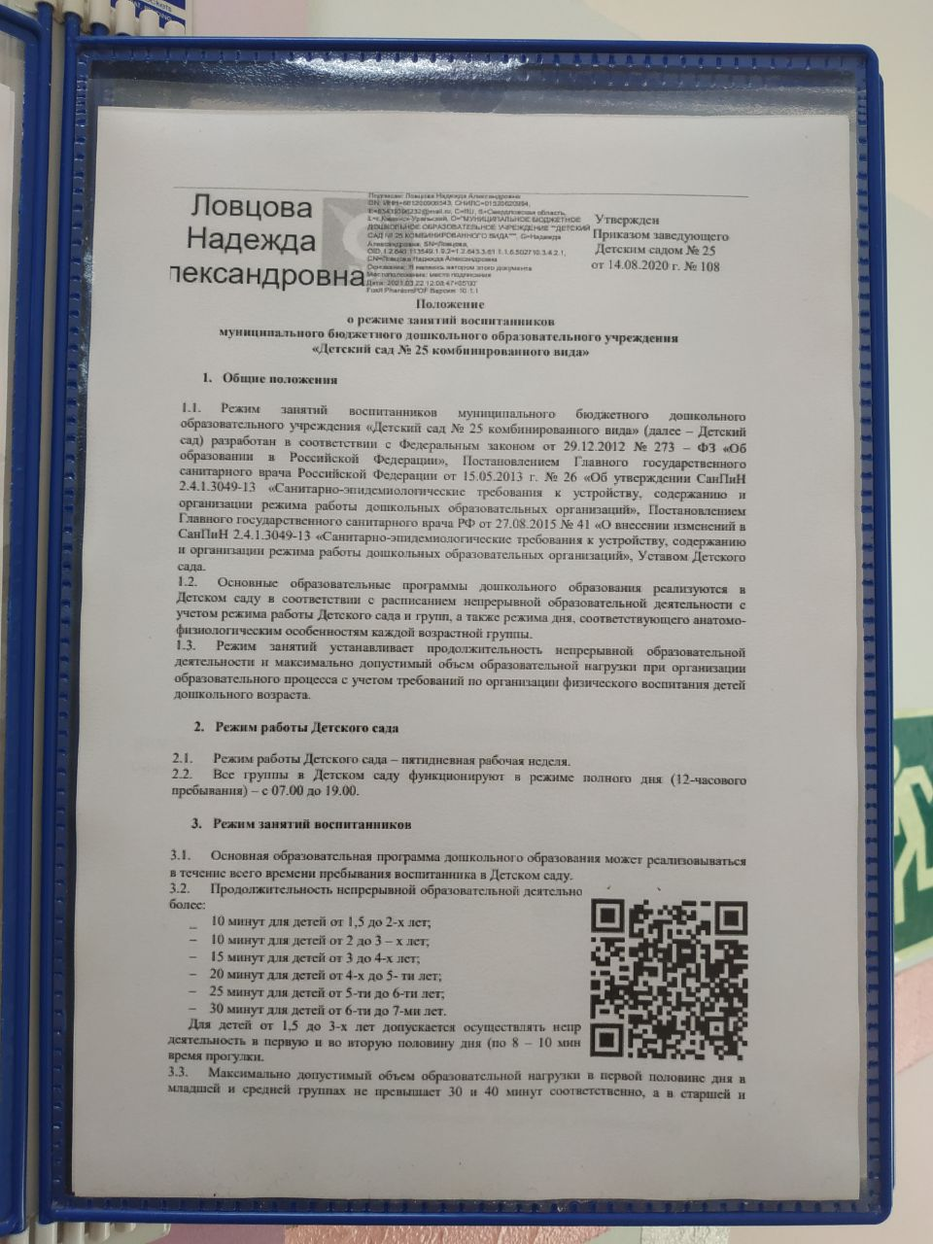
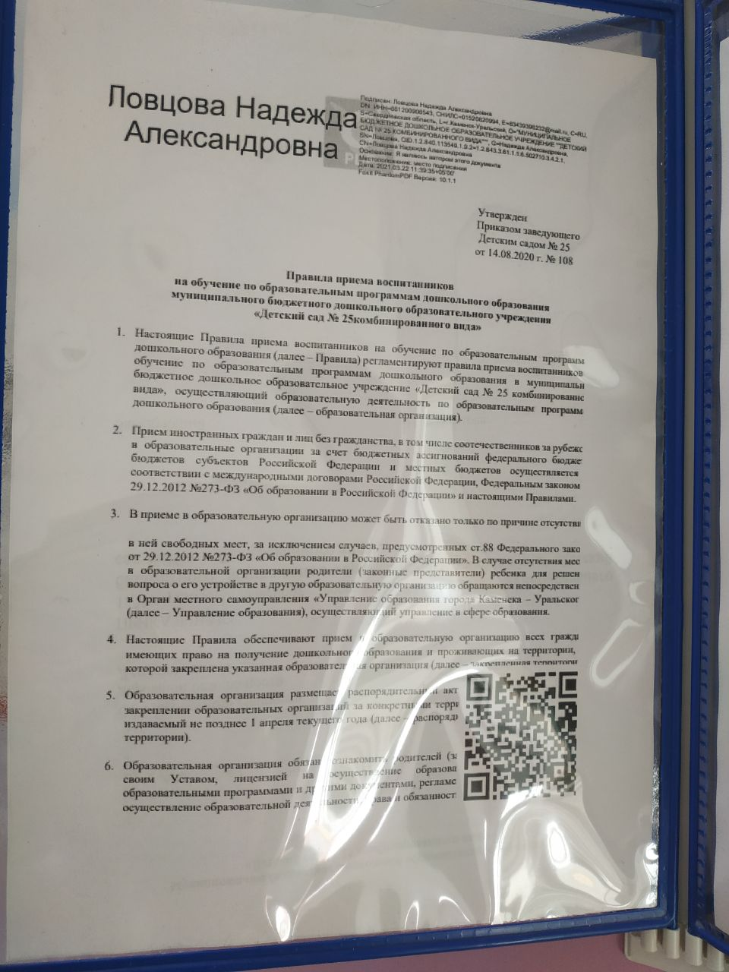
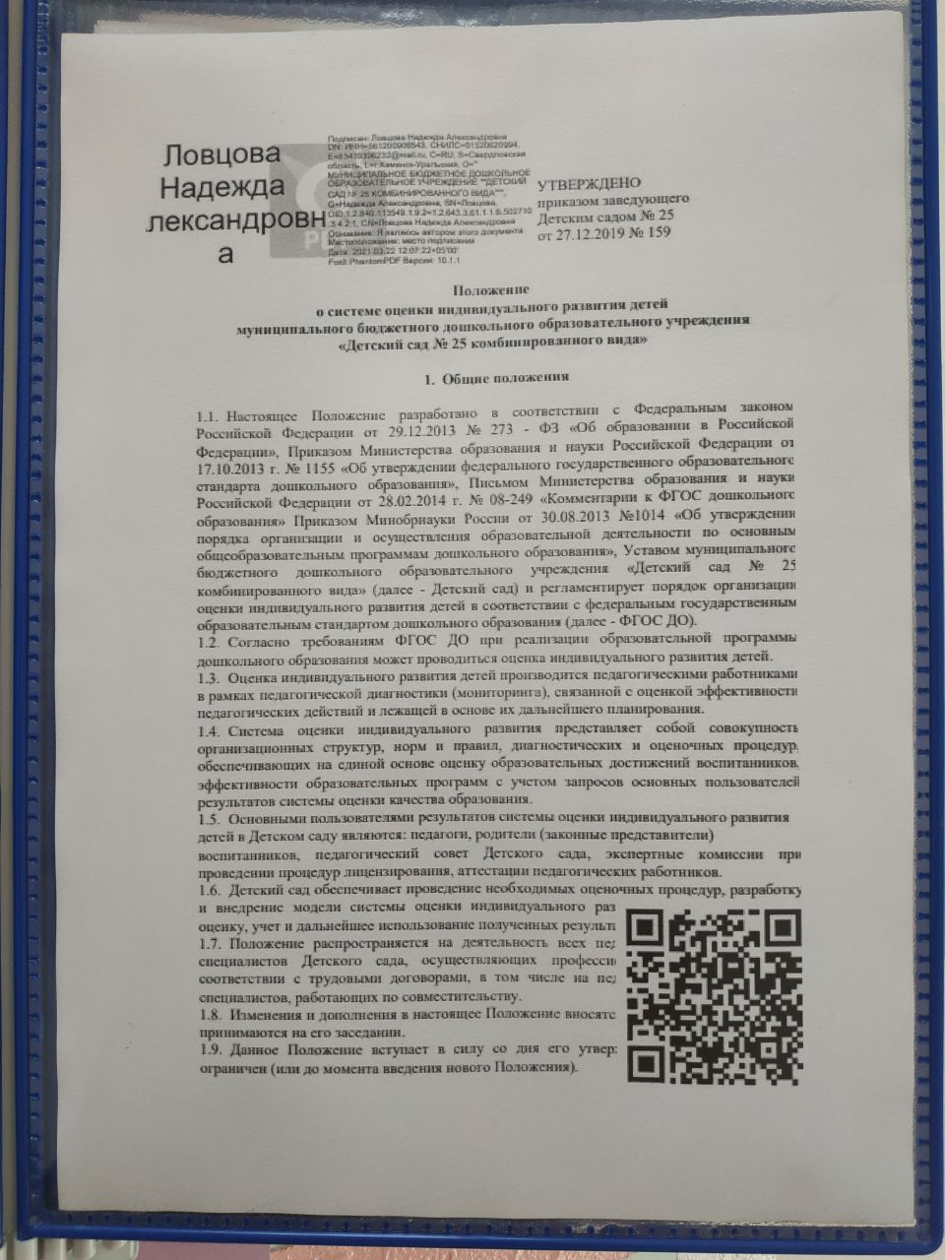

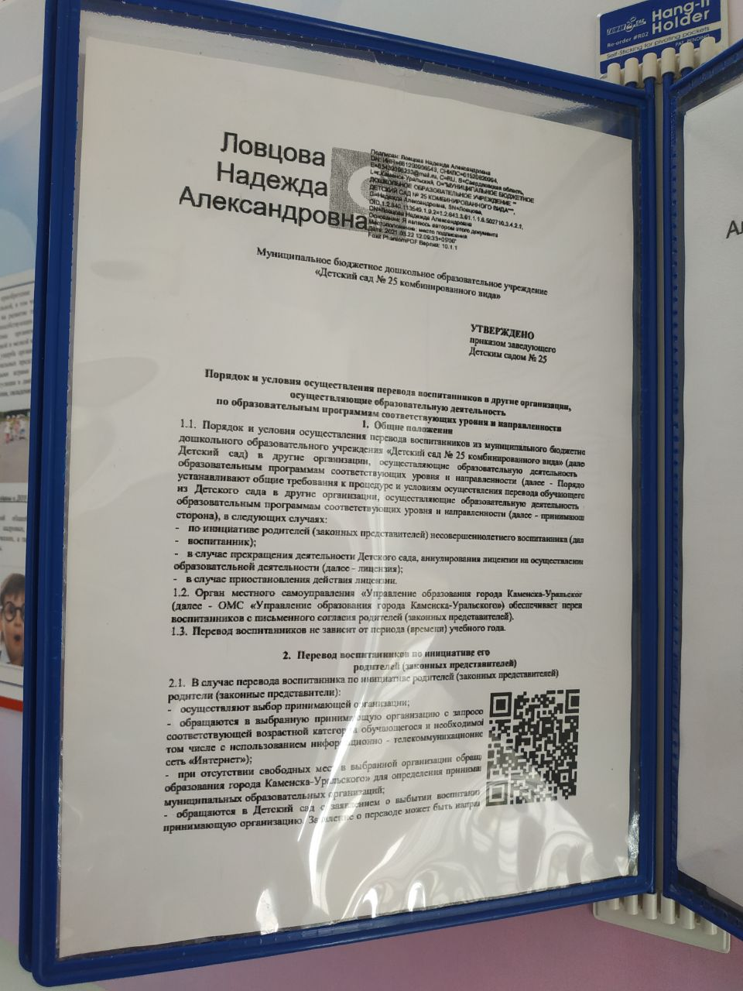

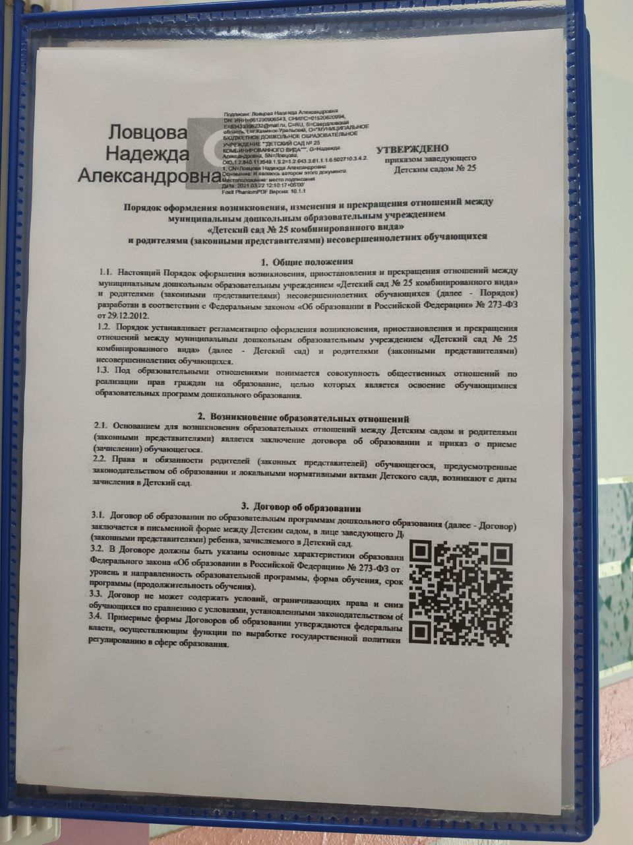

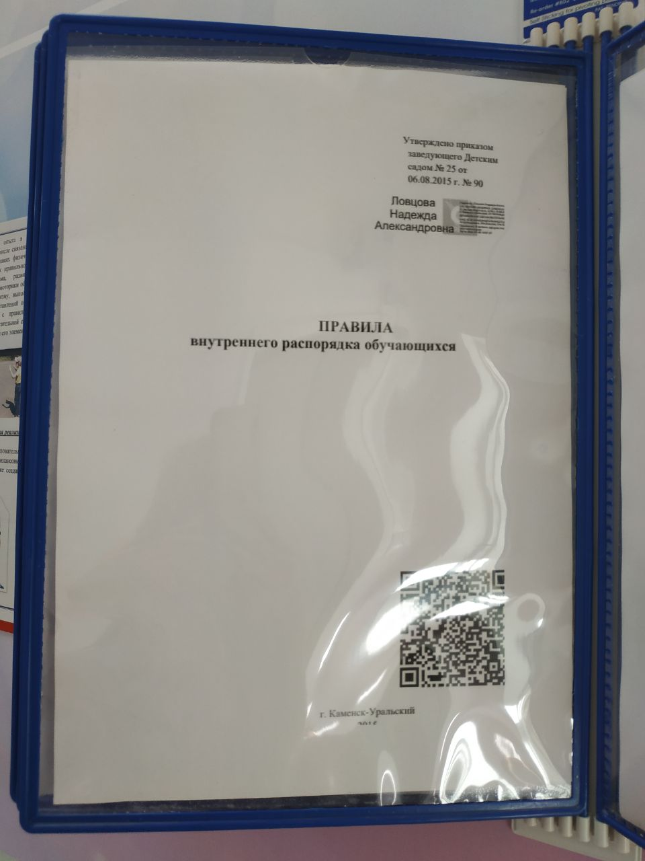

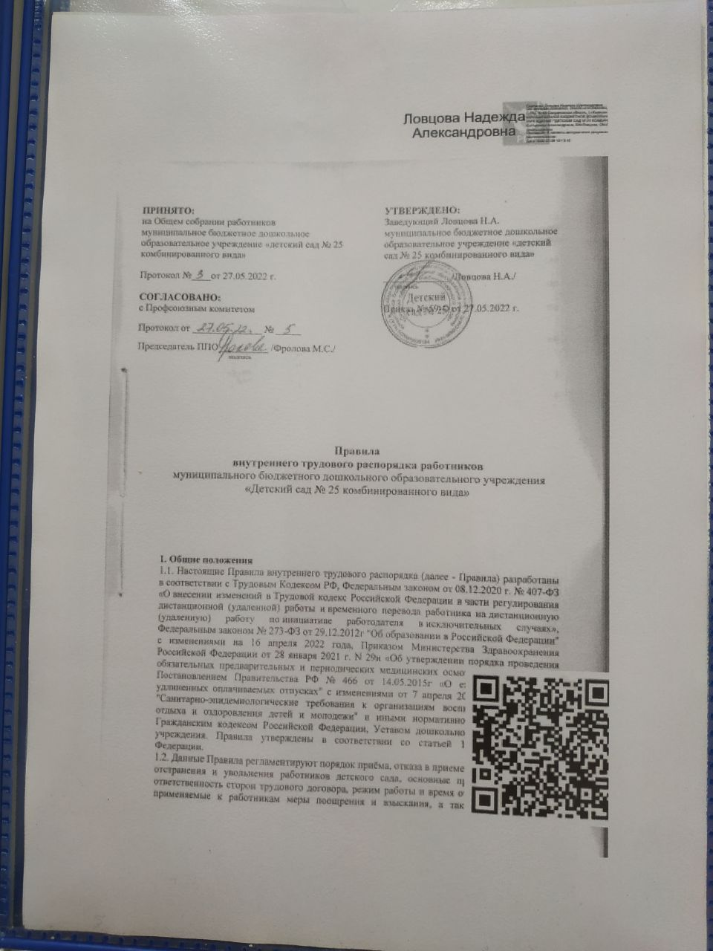

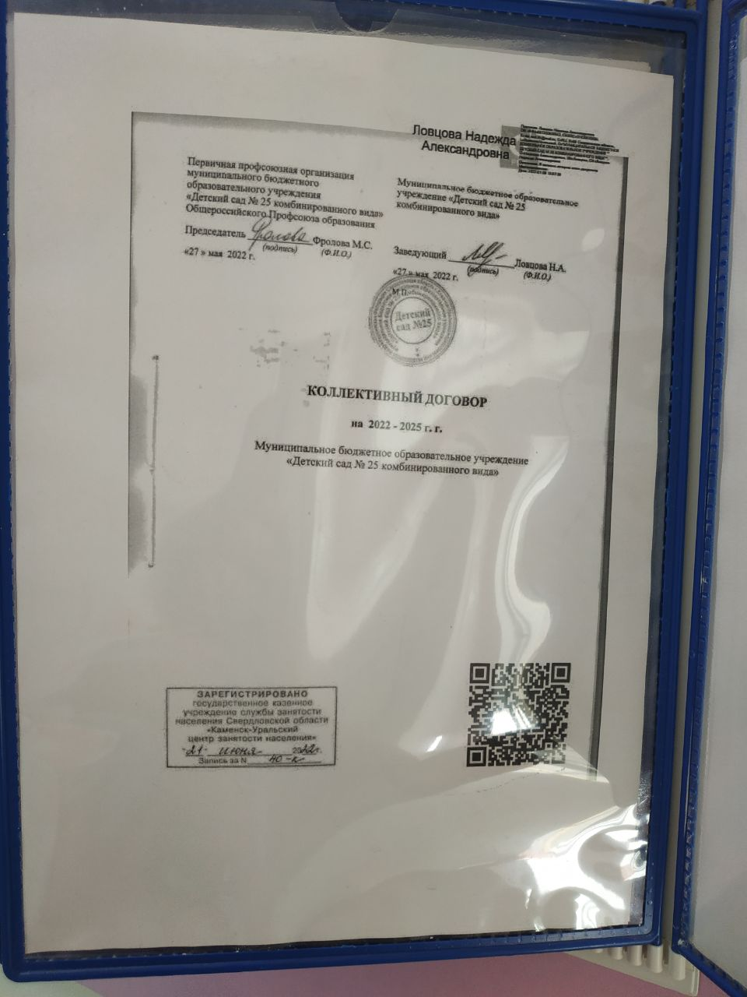

6.Документ о порядке оказания платных образовательных услуг, в том числе образец договора об оказании платных образовательных услуг, документ об утверждении стоимости обучения по каждой образовательной программе
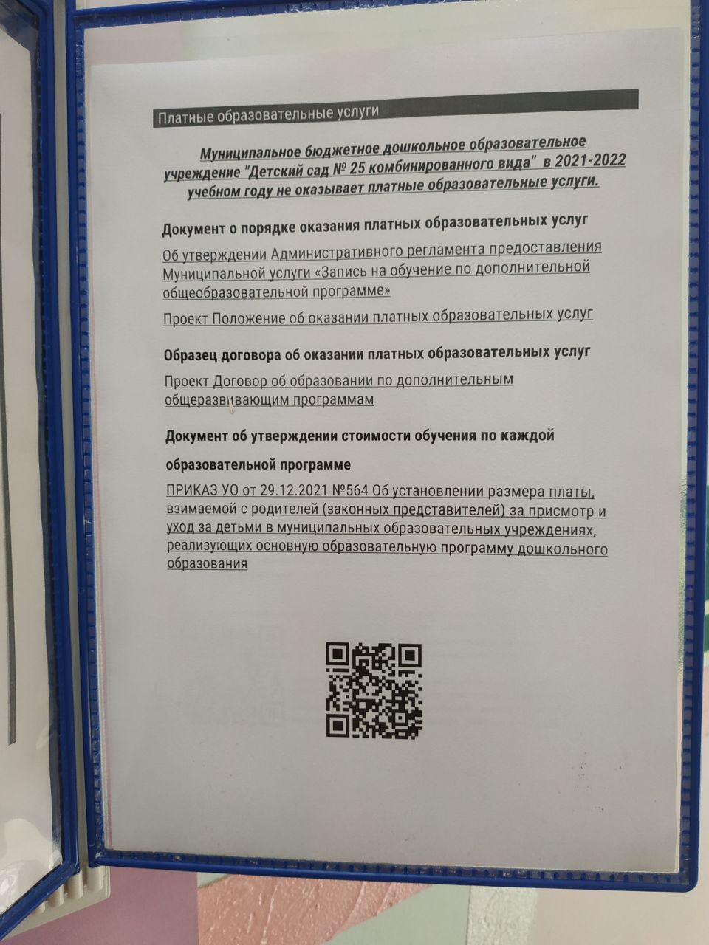
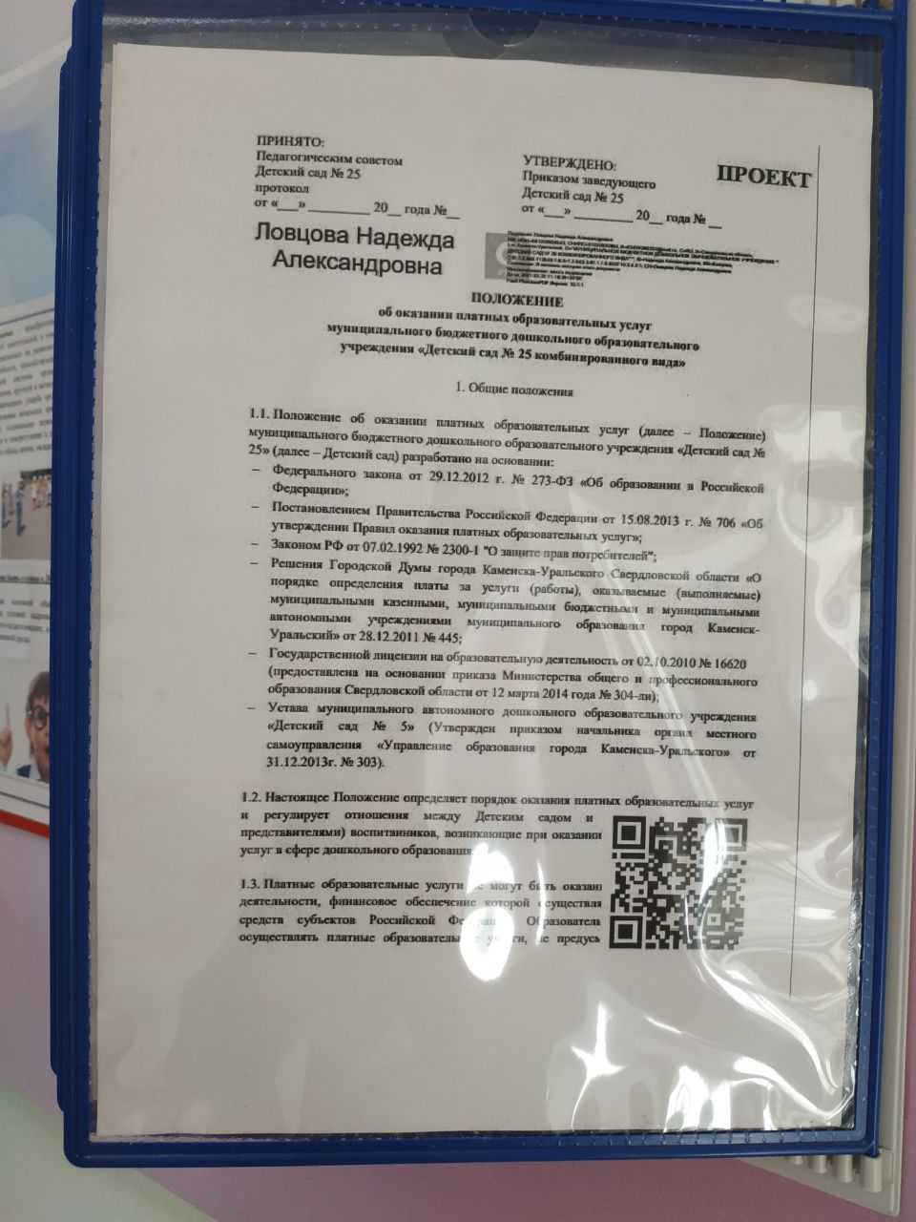

7. Лицензия на осуществление образовательной деятельности (с приложениями)
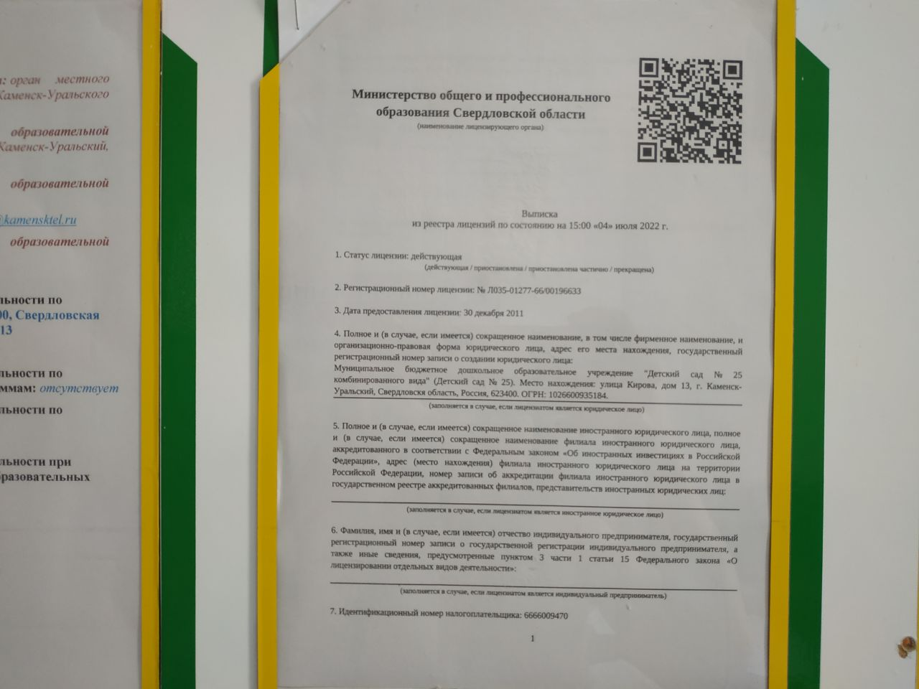

8. Информация о календарном учебном графике с приложением его в виде электронного документа
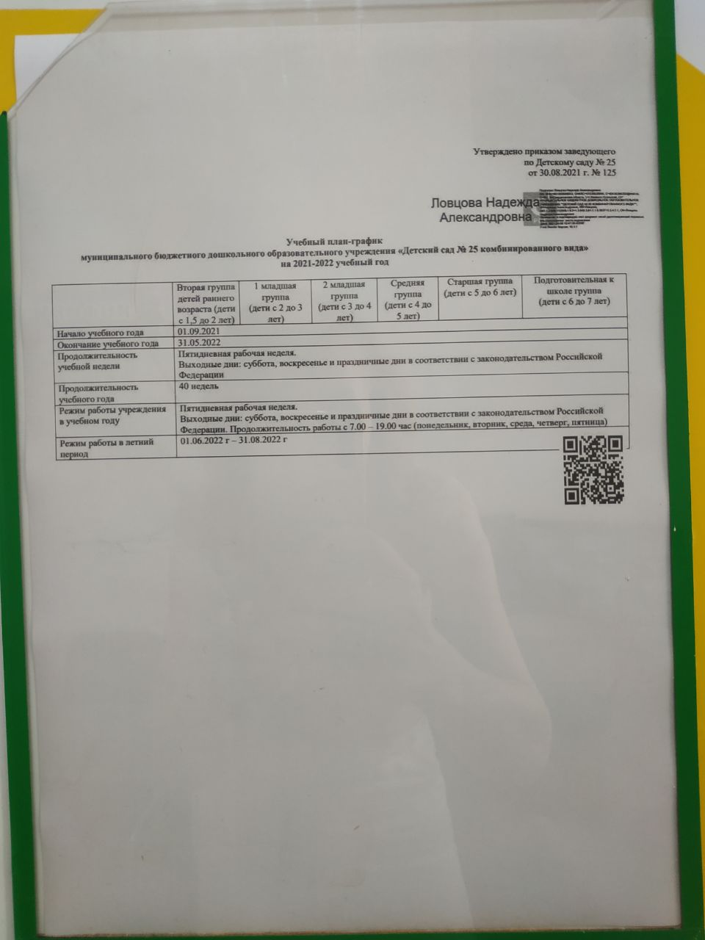

9. Информация о руководителе образовательной организации, его заместителях, руководителях филиалов, представительств образовательной организации (при их наличии), в том числе: фамилия, имя, отчество (при наличии) руководителя, его заместителей; должность руководителя, его заместителей; контактные телефоны; адреса электронной почты
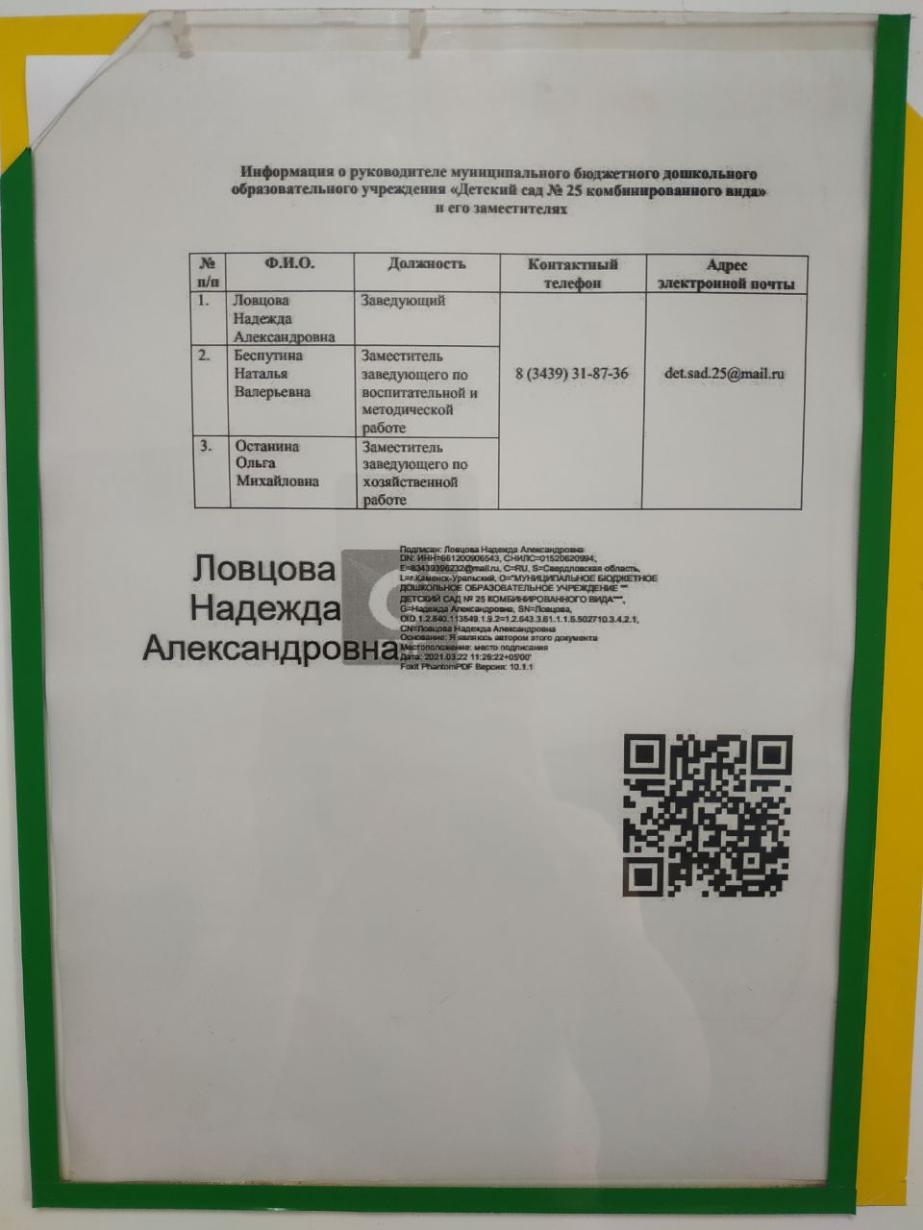

10. Информация о персональном составе педагогических работников с указанием уровня образования, квалификации и опыта работы, в том числе: фамилия, имя, отчество (при наличии) педагогического работника; занимаемая должность (должности); преподаваемые учебные предметы, курсы, дисциплины (модули)
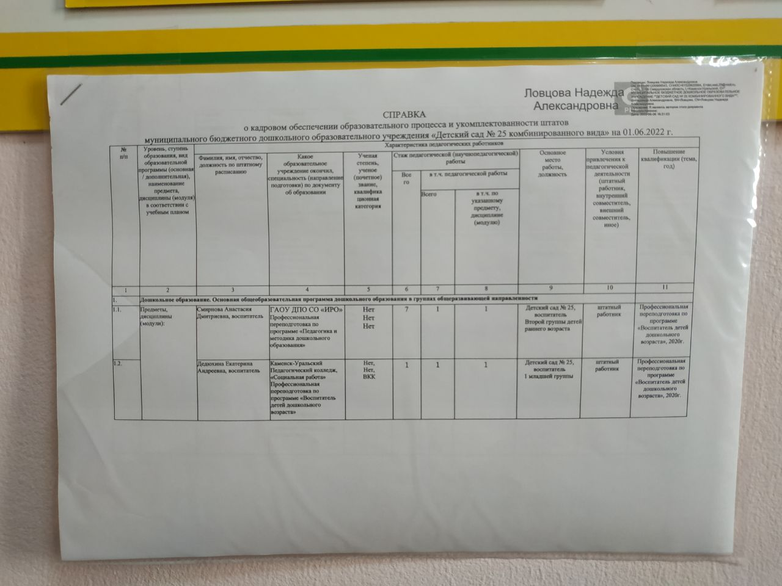
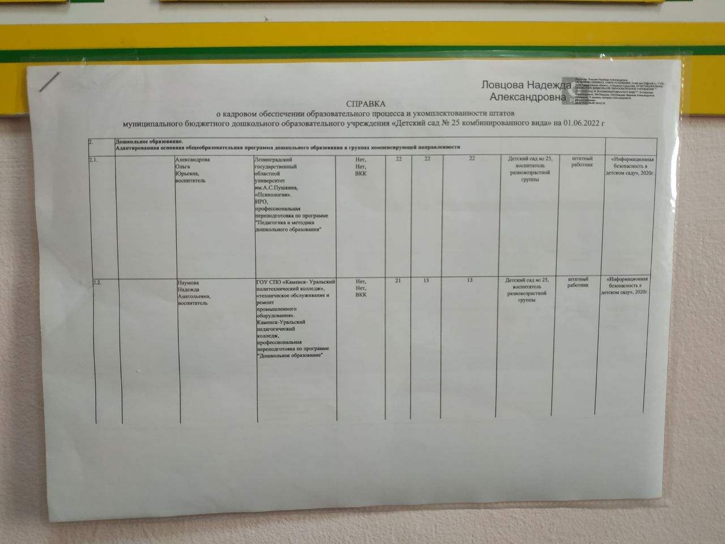

11. Информация об условиях питания обучающихся, в том
числе инвалидов и лиц с ограниченными возможностями
здоровья
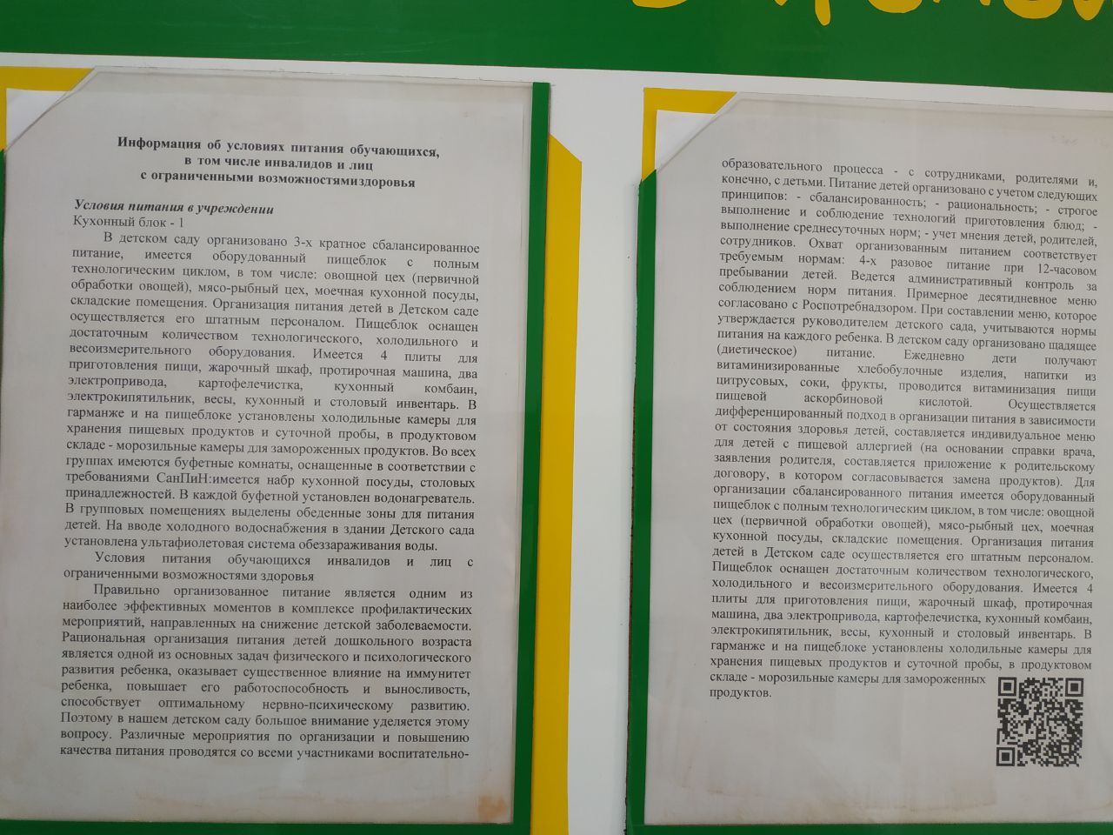

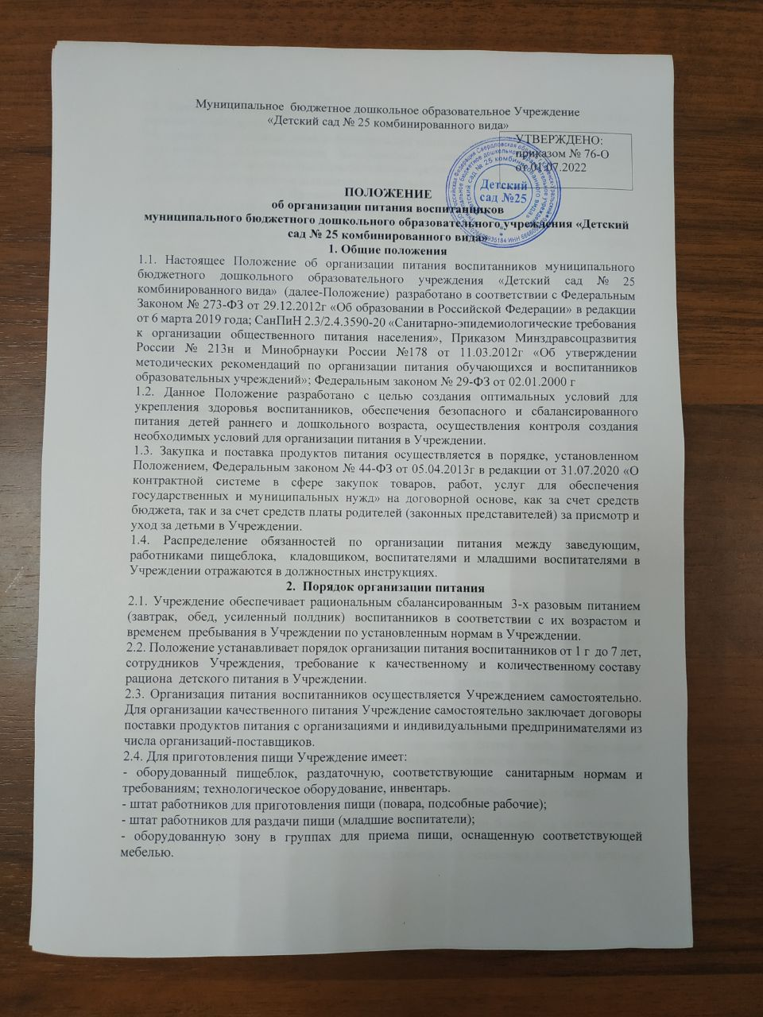

Комфортные условия для предоставления услуг (протокол №2)

1) наличие комфортной зоны отдыха (ожидания), оборудованной соответствующей мебелью
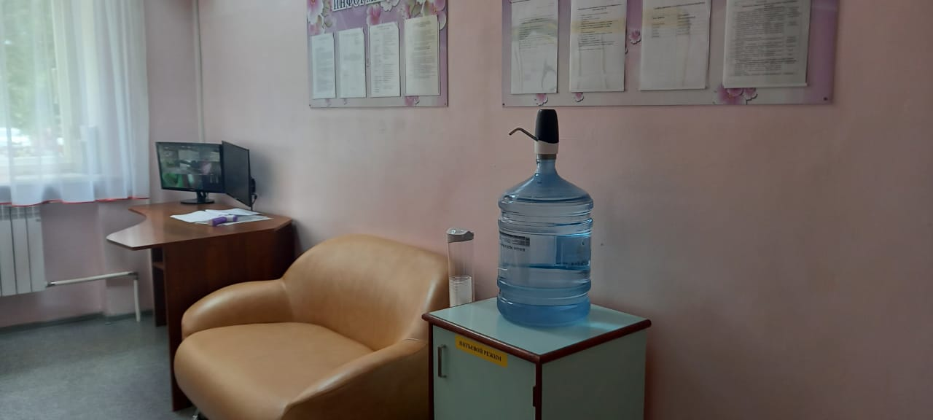

2) наличие и понятность навигации внутри организации

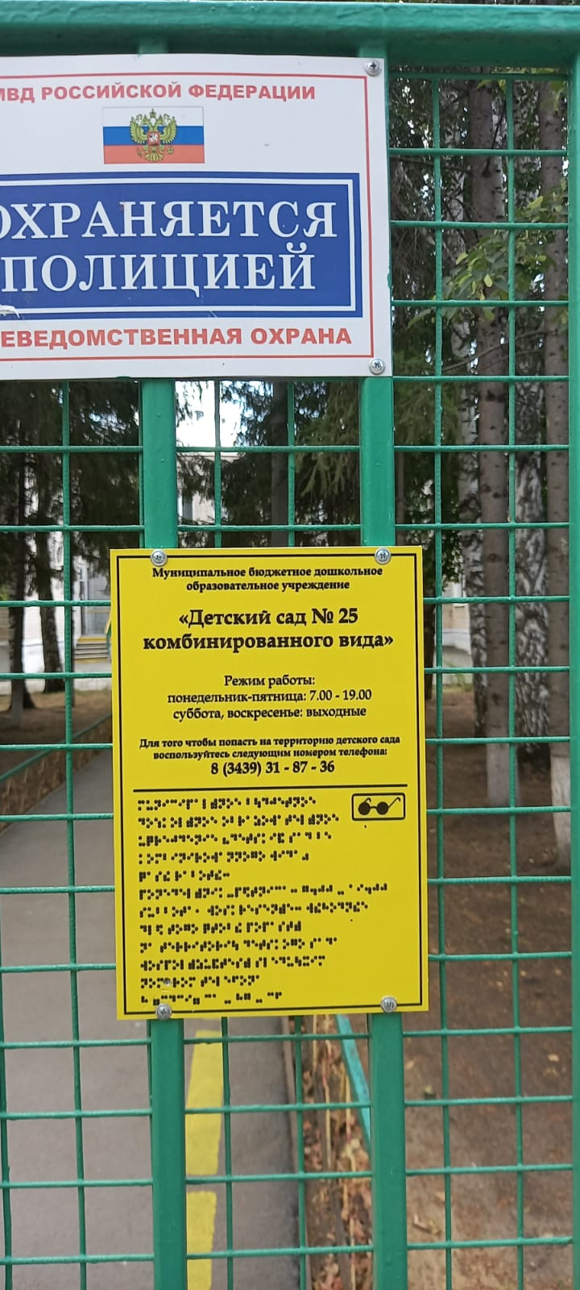 | 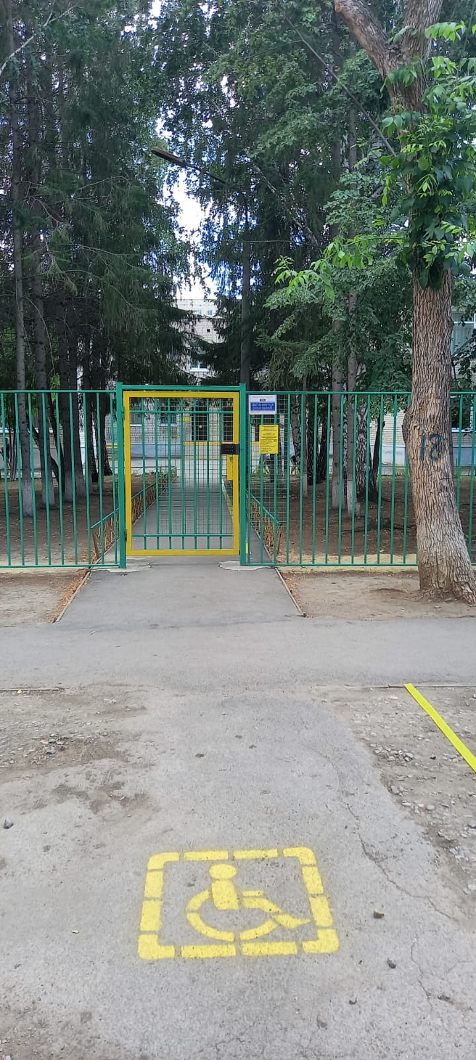
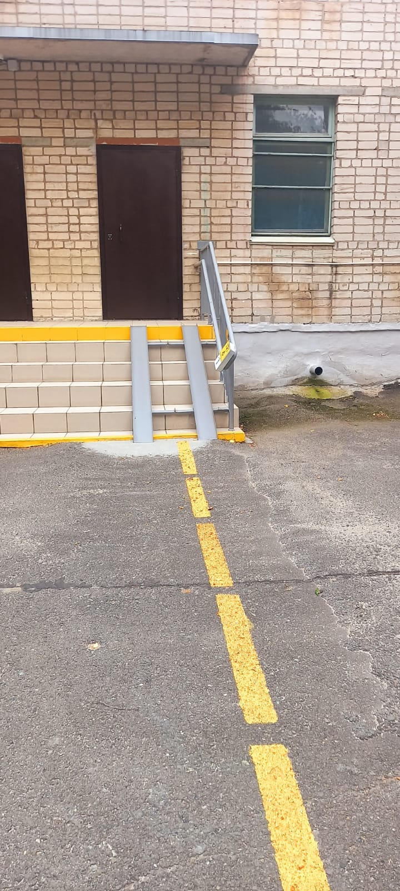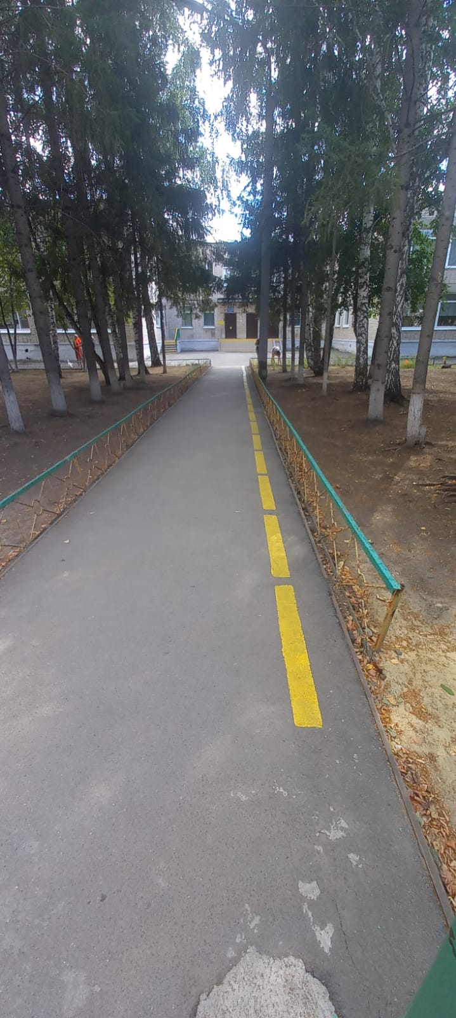 | 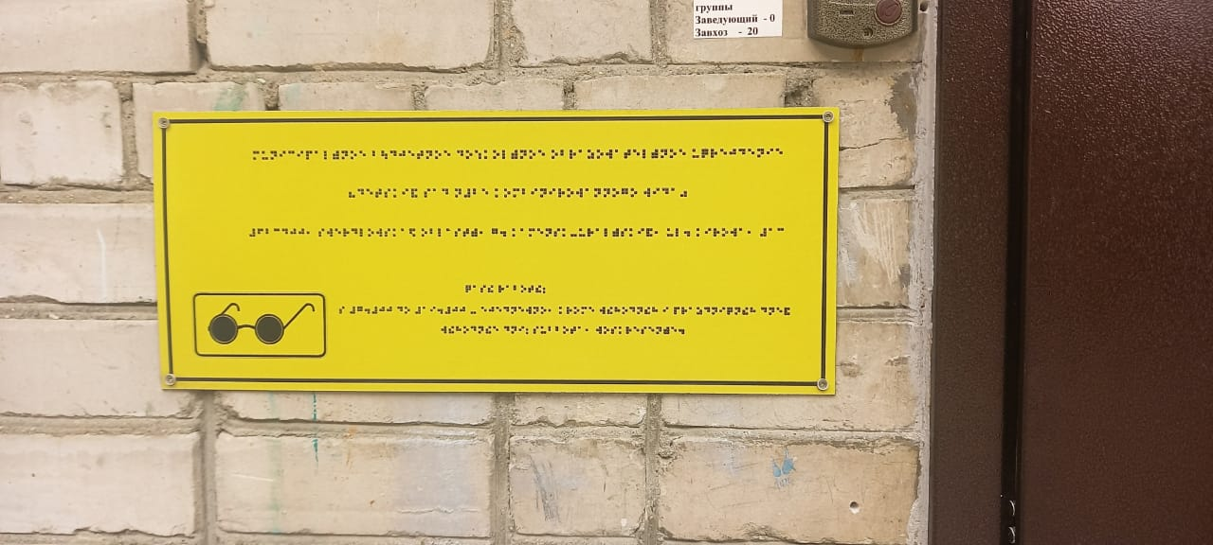
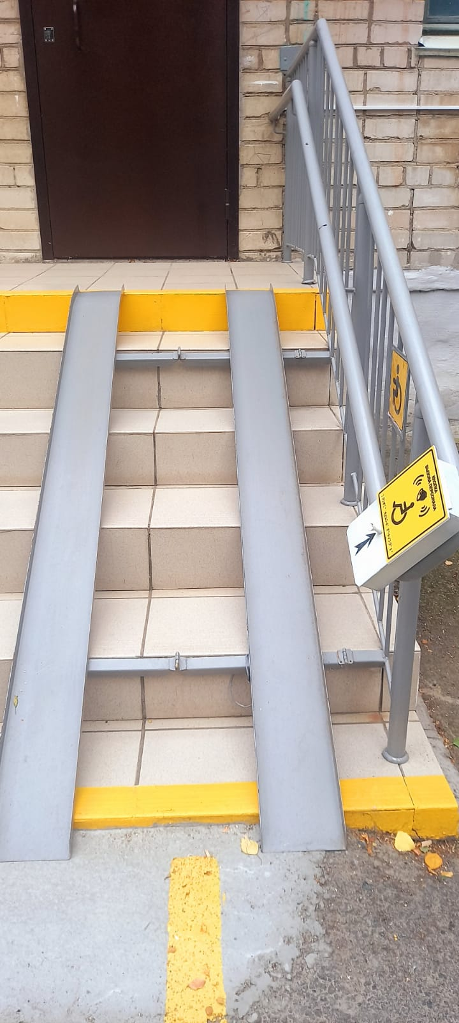 | 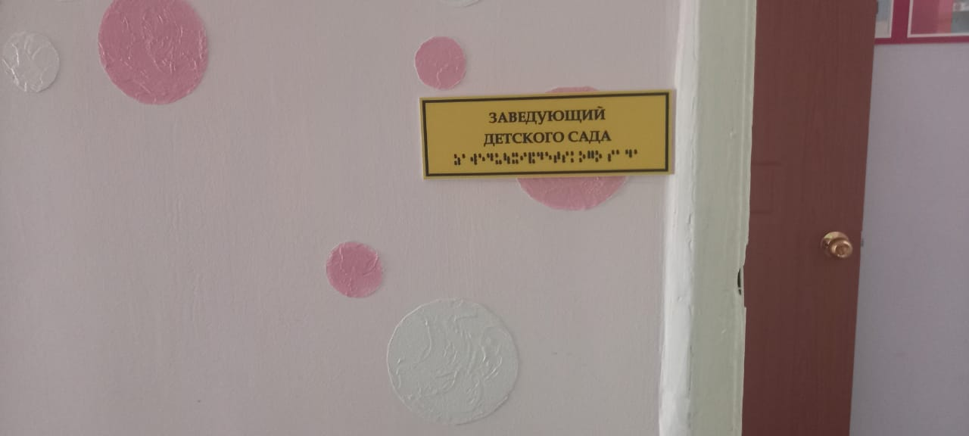
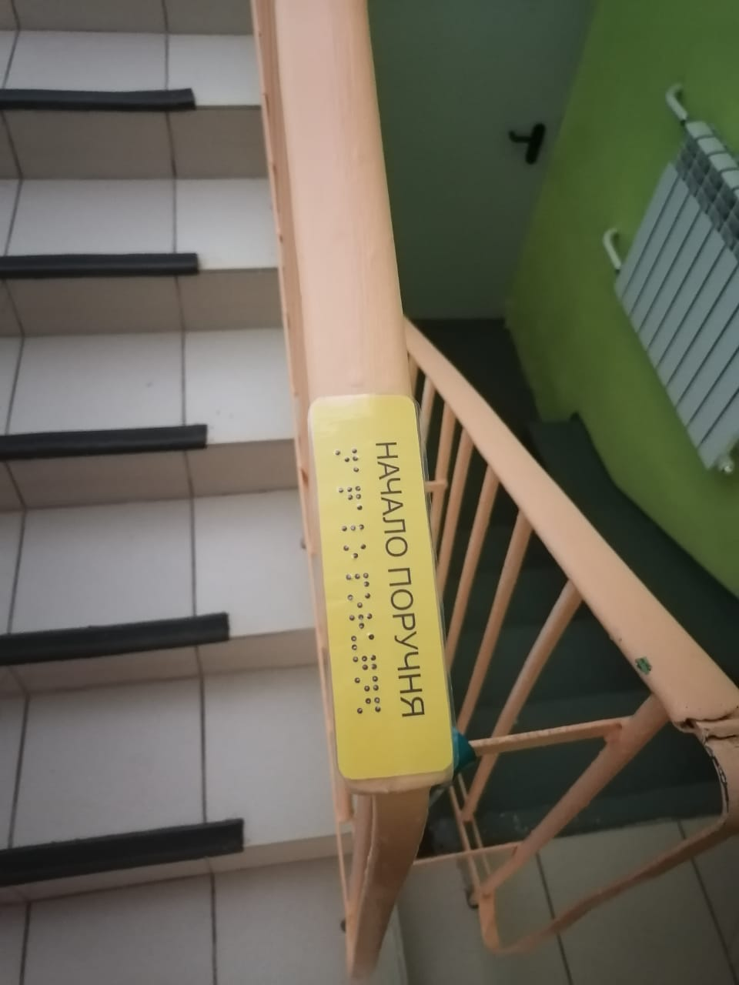 | 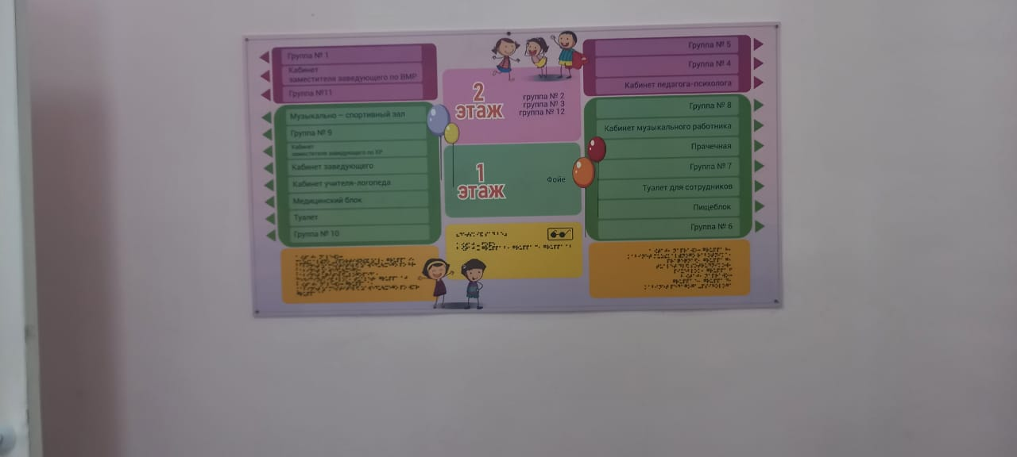
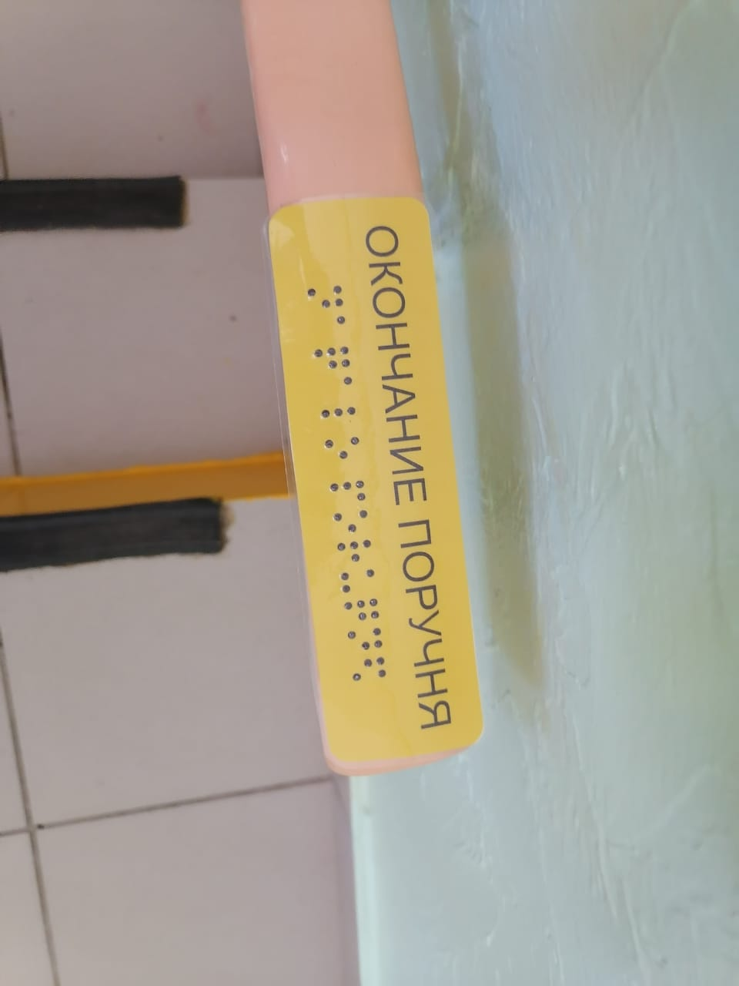 | 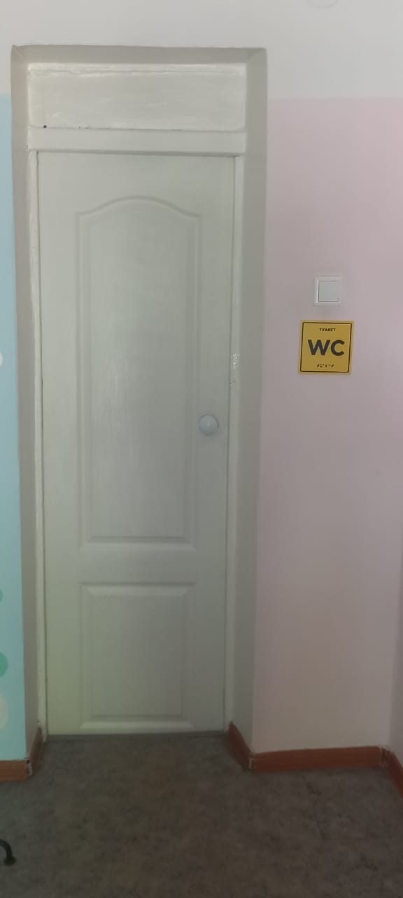

3) наличие и доступность питьевой воды

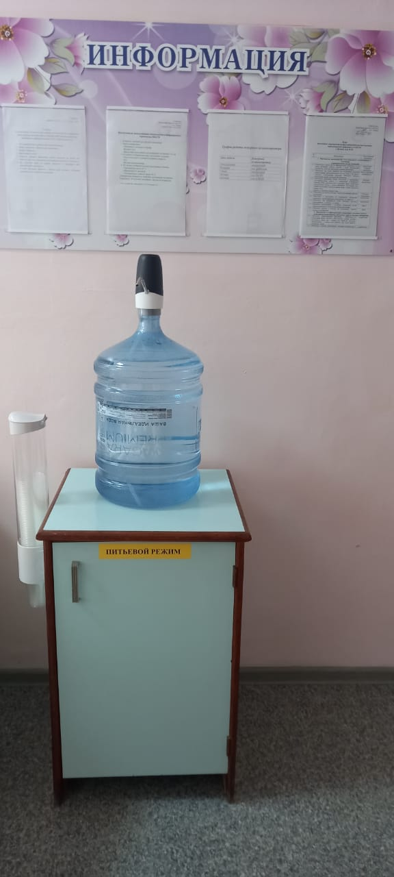

4) наличие и доступность санитарно-гигиенических помещений

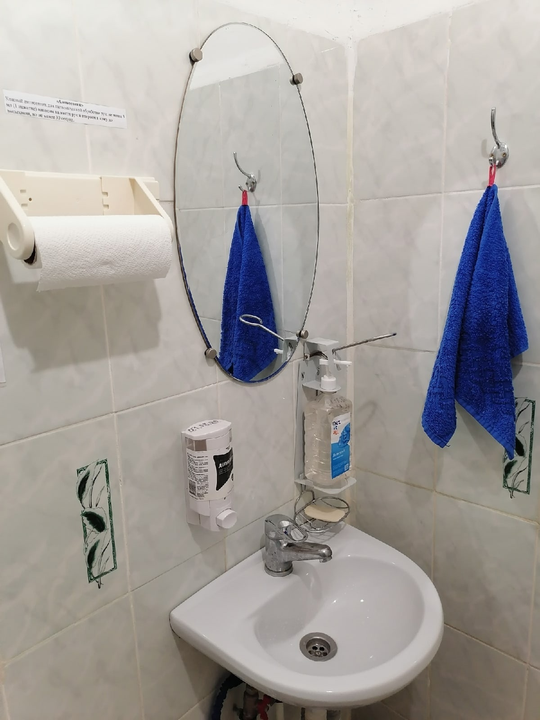 | 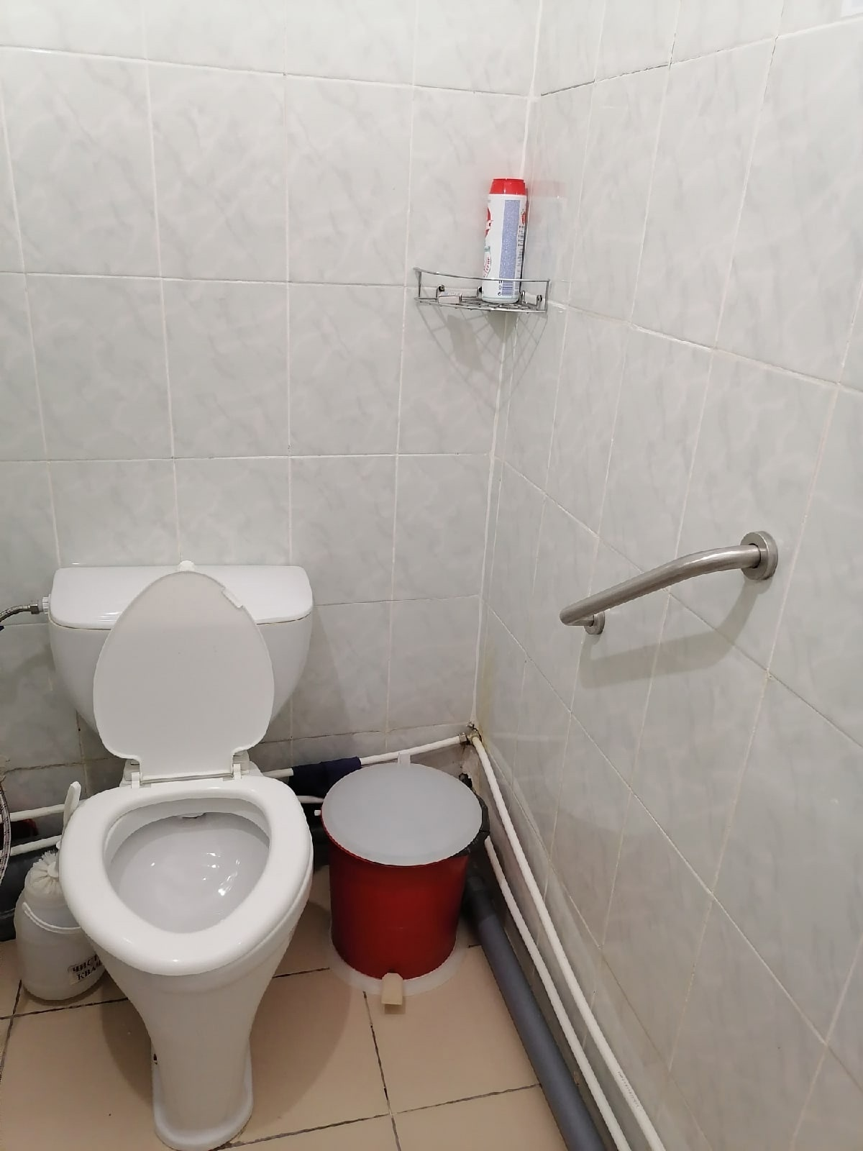

5) санитарное состояние помещений организации

Соответствует требованиям СанПиН 3590-20, действующего с 01.01.2021. Предписаний от Роспотребнадзора нет.

6) транспортная доступность (возможность доехать до организации на общественном транспорте, наличие парковки)
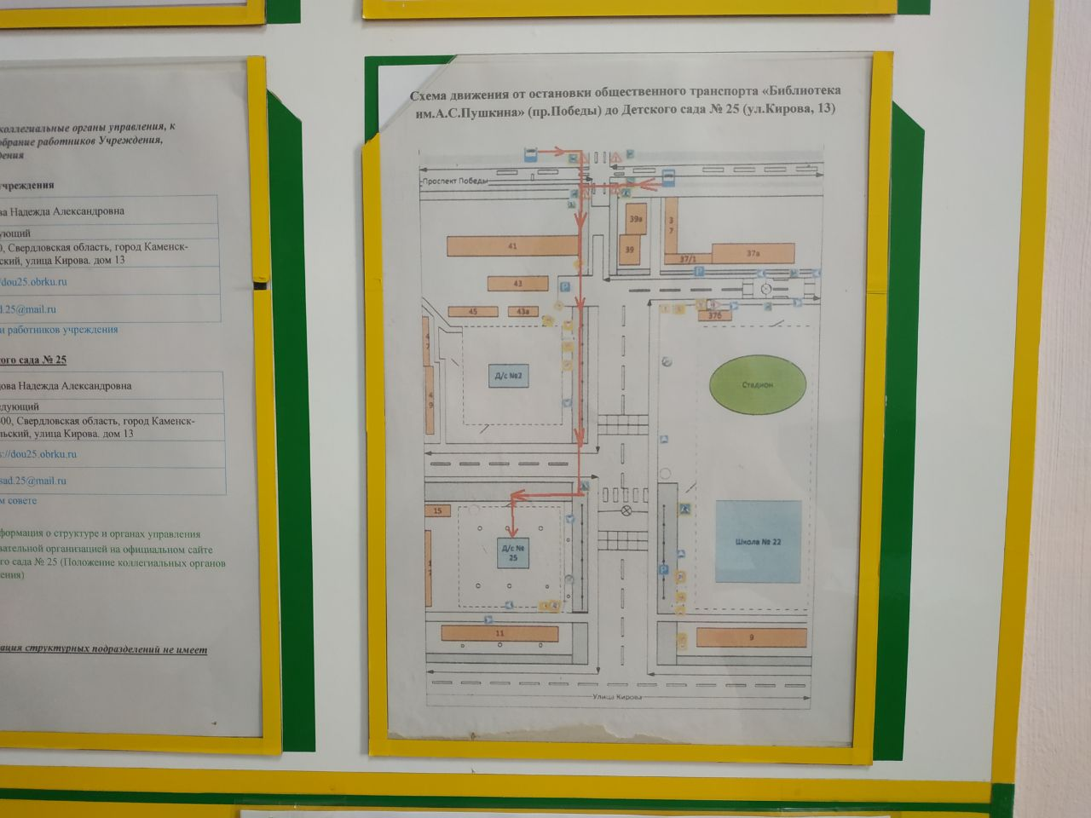

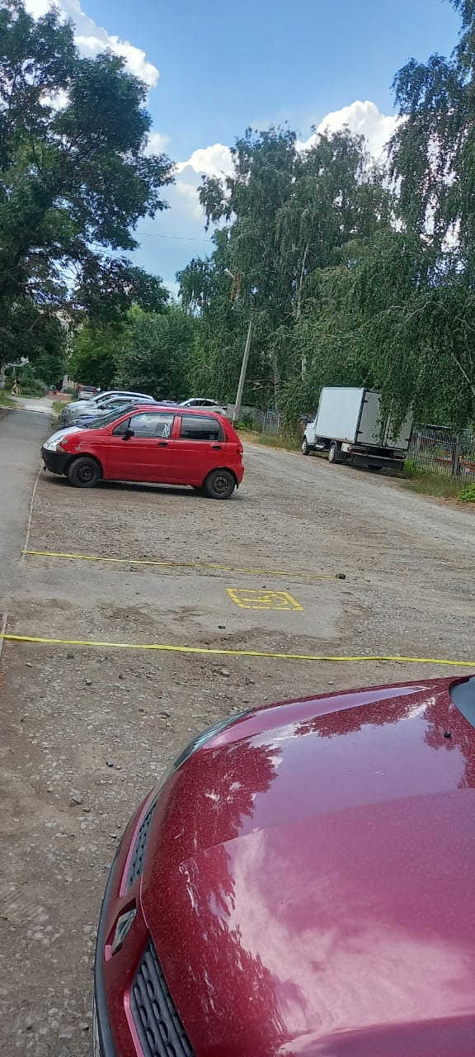

Оборудование территории, прилегающей к зданиям организации, и помещений с учетом доступности для инвалидов

1. оборудованных входных групп пандусами (подъемными платформами);

2. наличие выделенных стоянок для автотранспортных средств инвалидов;

3. наличие адаптированных лифтов, поручней, расширенных дверных проемов;
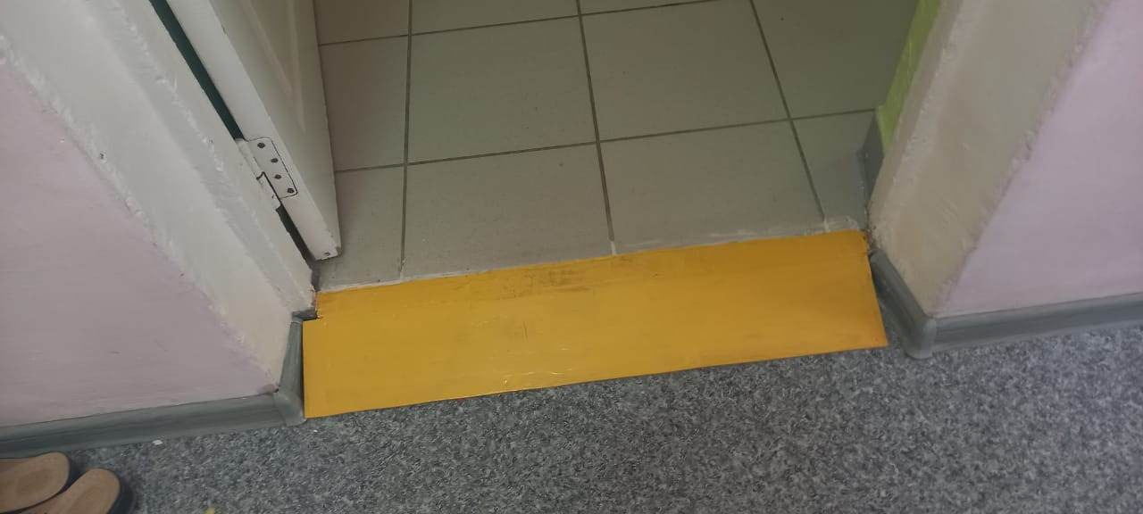 | 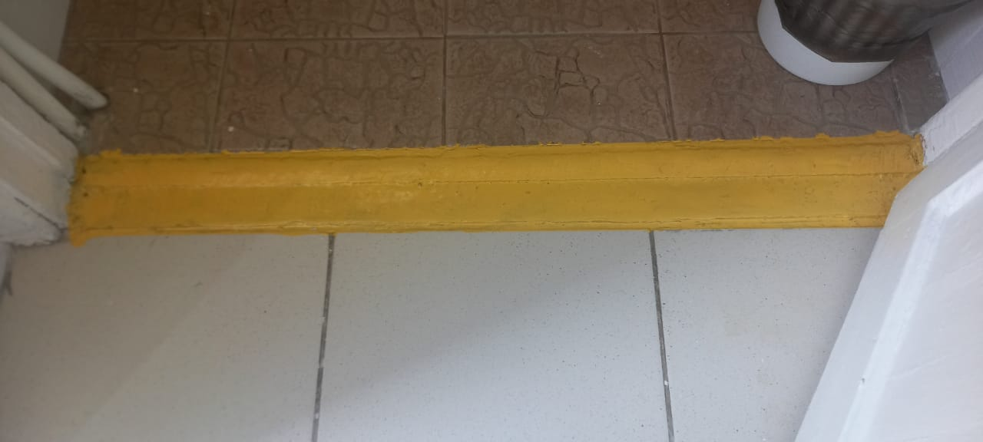
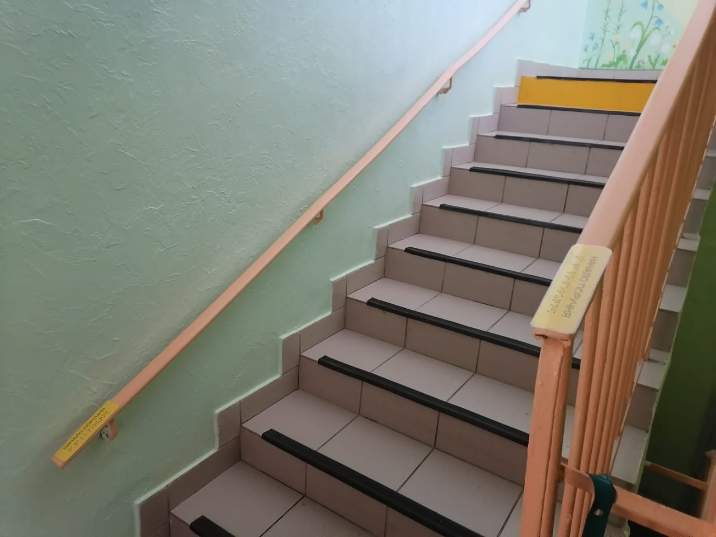

4. наличие сменных кресел-колясок;

5. наличие специально оборудованных санитарно-гигиенических помещений в организации
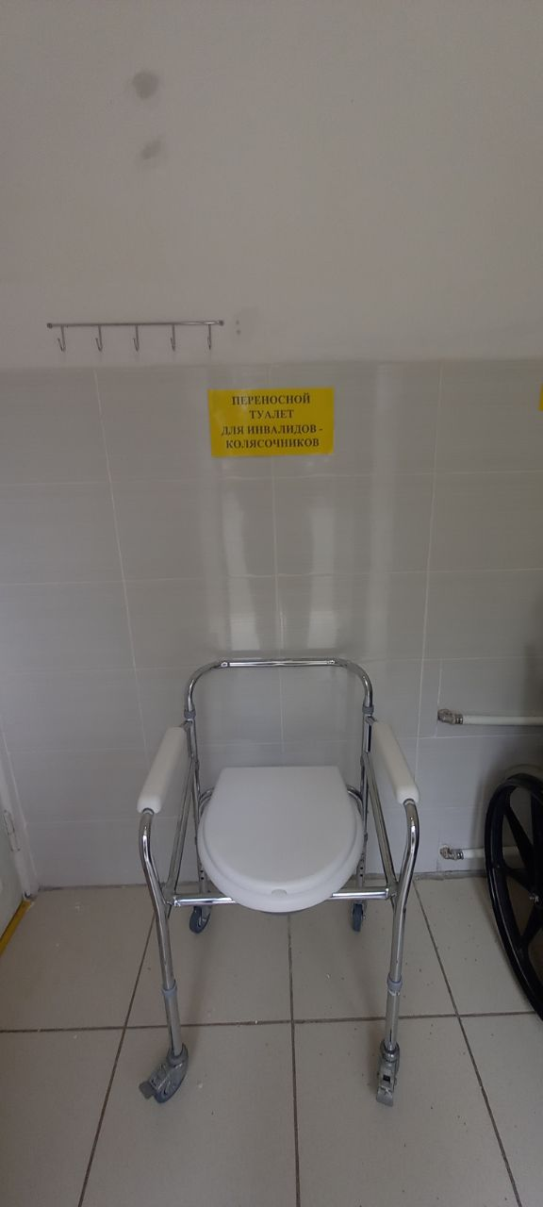

Обеспечение в организации условий доступности, позволяющих инвалидам получать образовательные услуги наравне с другими

1.дублирование для инвалидов по слуху и зрению звуковой и зрительной информации;
Все помещения оборудованы светящимися табло и звуковыми извещателями.

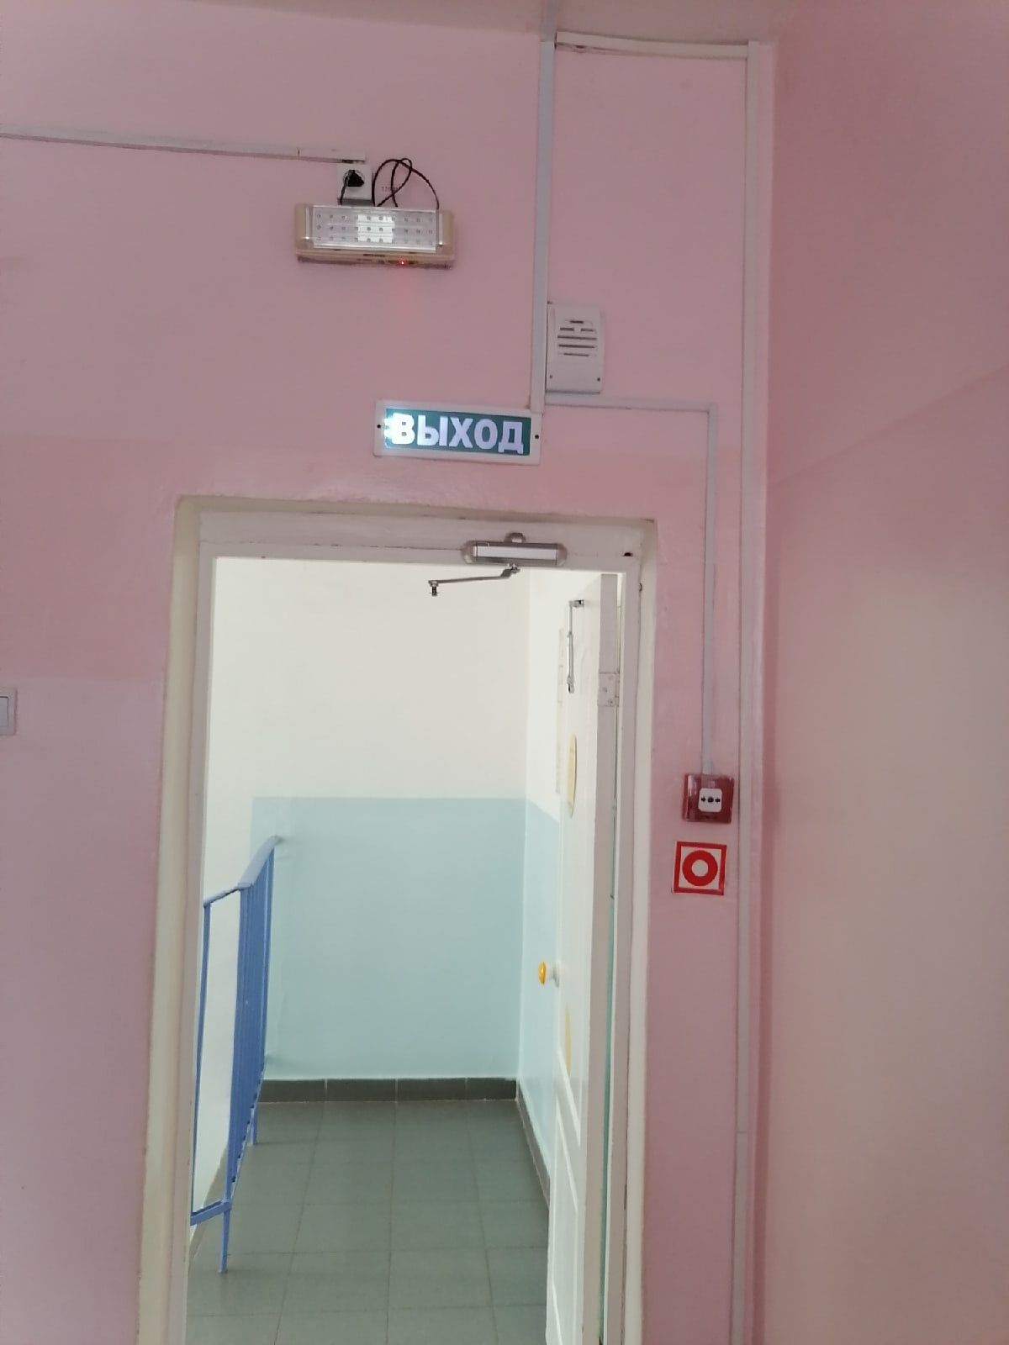

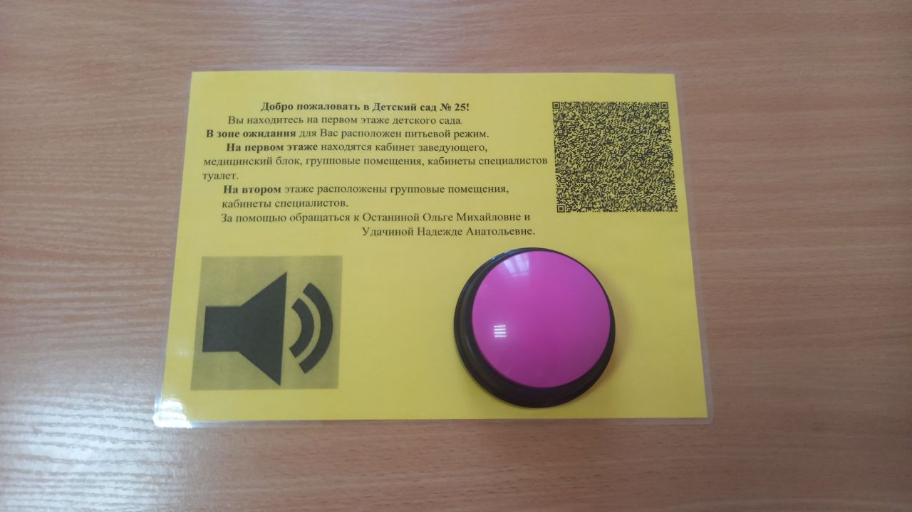
2.дублирование надписей, знаков и иной текстовой и графической информации знаками, выполненными рельефно-точечным шрифтом Брайля;

3. возможность предоставления инвалидам по слуху (слуху и зрению) услуг сурдопереводчика (тифлосурдопереводчика);

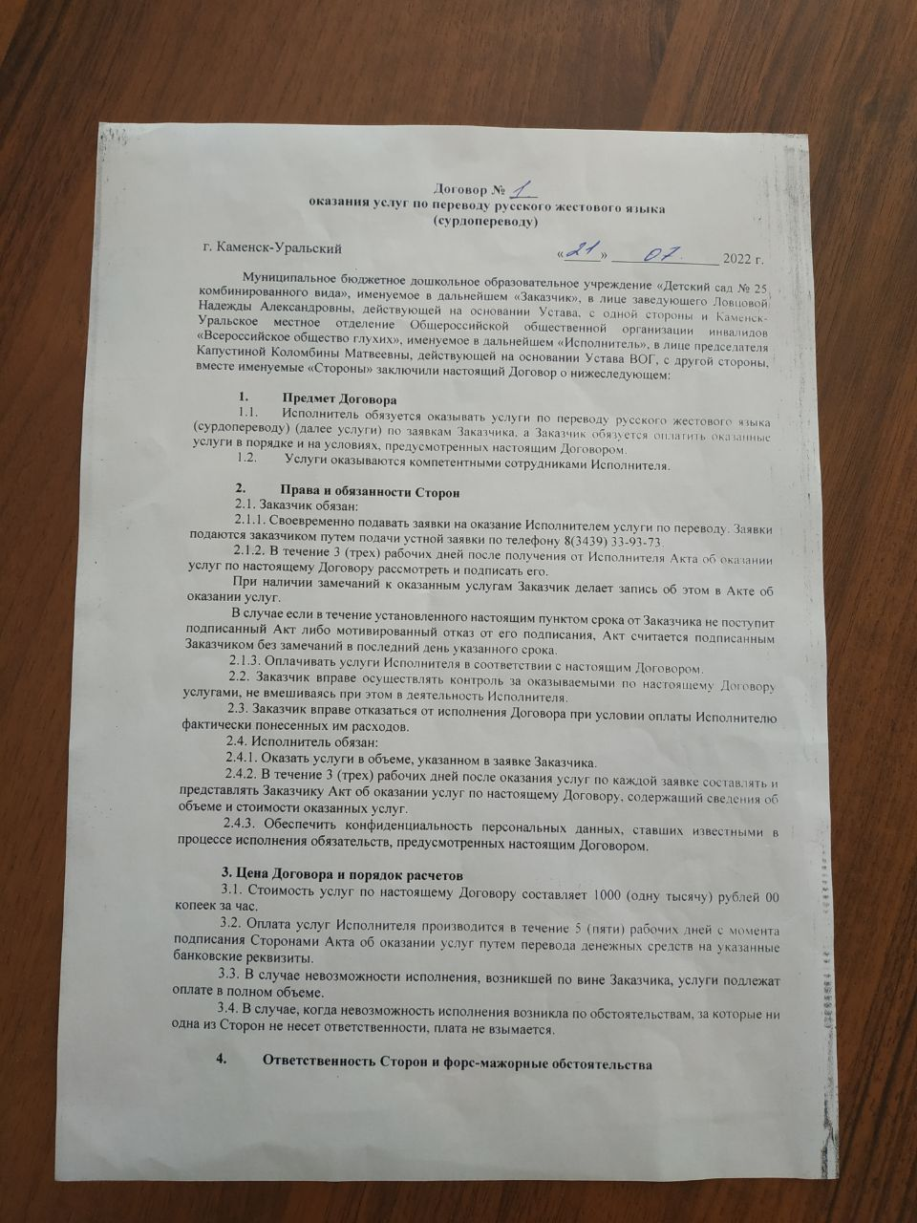

4. помощь, оказываемая работниками организации, прошедшими необходимое обучение (инструктирование) по сопровождению инвалидов в помещении организации;
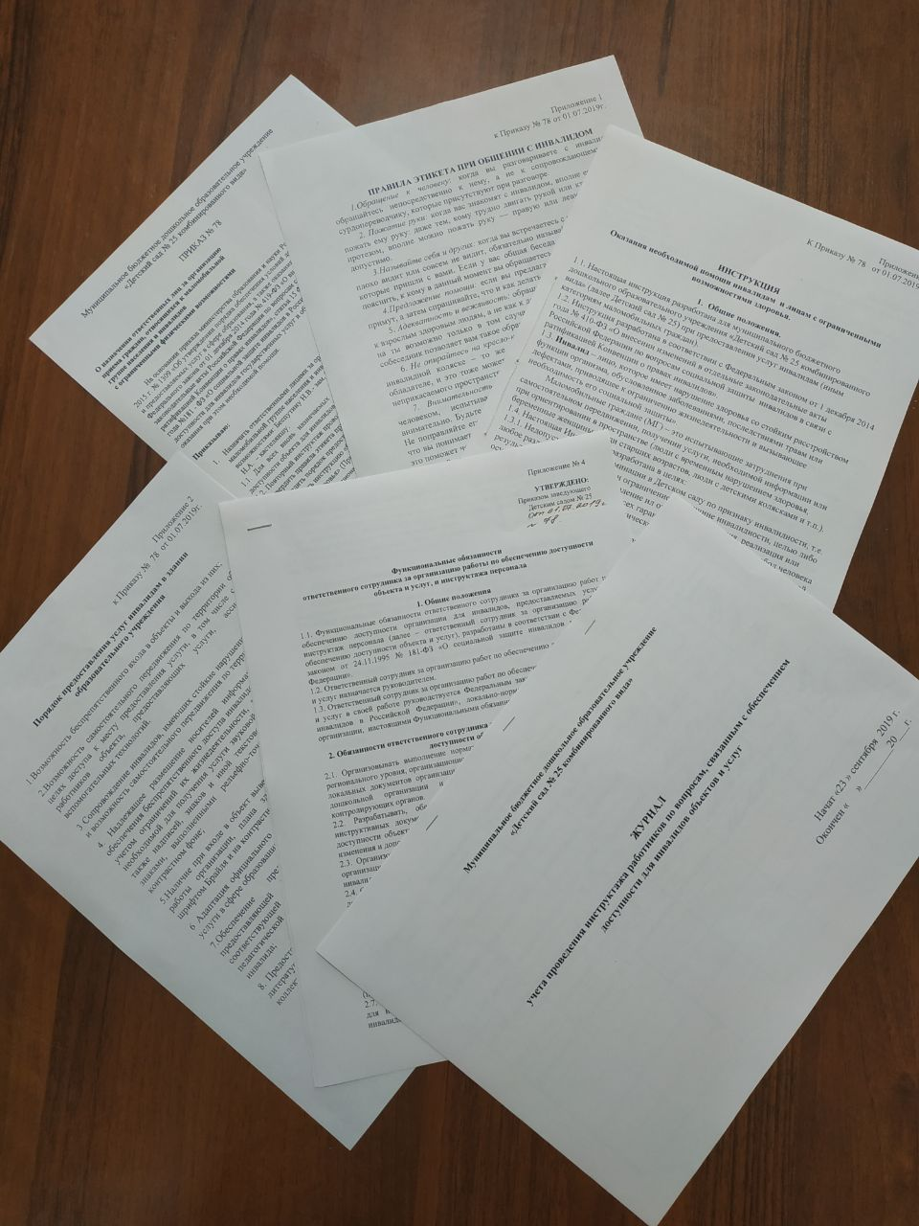

5. возможность предоставления образовательных услуг в дистанционном режиме или на дому.
